REQUERIMENTO Nº __/2025
AUTORIA DO VEREADOR: RUBEM SEVERINO JOSÉ FILHO – CABO RUBEM - PSB

EMENTA: REQUER QUE SEJA REALIZADO O REPARO DE UM BURACO NA RUA MANGUINHO, POR MEIO DA OPERAÇÃO TAPA-BURACO, NO BAIRRO DO MANGUINHOS EM BAYEUX.

Exmo. Sr. Presidente,

Requeiro, na forma do disposto no art. 116, combinado com o art. 119, inciso IV, do Regimento Interno, depois de ouvido o Plenário que seja direcionado expediente ao Ilmo. Jefferson Luiz Dantas da Silva que está como Secretário Municipal de Infraestrutura, o presente pedido de reparo do buraco existente na Rua Manguinho, em frente ao número 50, no bairro Manguinhos, por meio do Programa “Tapa-Buraco”.

Justificativa

O referido buraco tem causado graves transtornos à população local e aos motoristas que trafegam pela via, comprometendo a segurança do trânsito e a integridade dos veículos. Podendo vim a se agravar em dias de chuva, aumentando o risco de acidentes e dificultando a passagem de pedestres.

É importante salientar que a Rua Manguinho possui intenso fluxo de carros e motocicletas, sendo uma via de passagem diária para moradores e trabalhadores da região. Dessa forma, o reparo solicitado é urgente e necessário para garantir melhores condições de tráfego e segurança aos cidadãos.

Diante do exposto, conto com a aprovação dos nobres pares para que esta solicitação seja atendida com a urgência que o caso requer. Sem mais para o momento reitero votos de cordialidade e respeito.

Sala das Sessões, 24 de novembro de 2025.

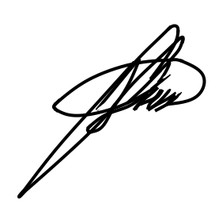

Cabo Rubem
Vereador - PSB

